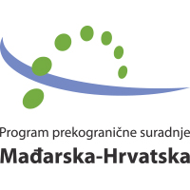

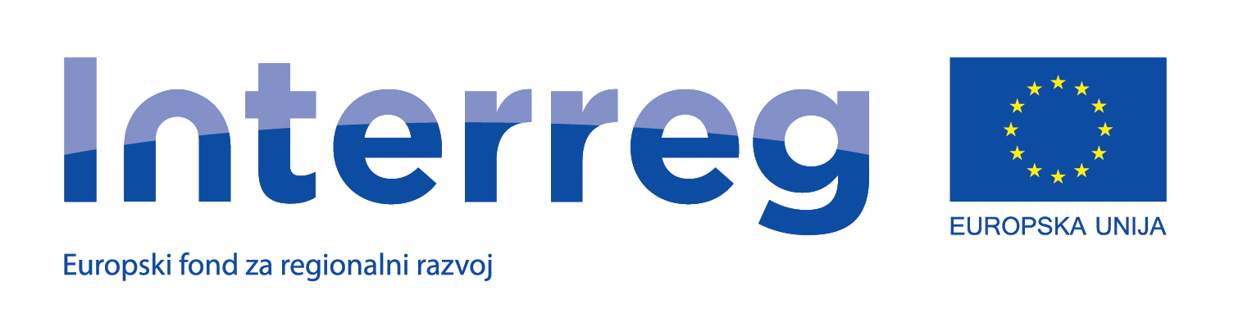

Poštovani poduzetnici,
„PORA“ Razvojna agencija Podravine i Prigorja poziva Vas na

PREZENTACIJU PROGRAMA ZA DODJELU BESPOVRATNIH POTPORA ZA PODUZETNIKE
U OKVIRU PROGRAMA PREKOGRANIČNE SURADNJE
INTERREG V-A MAĐARSKA-HRVATSKA 2014.-2020.
„B LIGHT“

koja će se održati u četvrtak, 10. svibnja 2018. godine,
s početkom u 10,00 sati
u HGK Županijskoj komori Koprivnica
Frankopanska 3.

„Beneficiary Light Grant Shema – B Light“ je program dodjele bespovratnih sredstava kojima se financira suradnja malih i srednjih poduzetnika i obrtnika u pograničnom području Mađarska-Hrvatska.

Program provodi „PORA“ Razvojna agencija Podravine i Prigorja u suradnji s partnerima iz Mađarske i Hrvatske. „B Light“ program pruža mogućnost poduzetnicima da ostvare bespovratnu potporu u iznosu do maksimalno 135.000,00 EUR-a.

Drugi krug natječaja za poduzetnike otvoren je od 17. travnja 2018. godine do 18. lipnja 2018. godine, a u okviru prvog kruga natječaja poduzetnicima je na raspolaganju ukupno 3.050.000,00 EUR-a iz Europskog fonda za regionalni razvoj.

Svi zainteresirani poduzetnici svoje sudjelovanje mogu potvrditi na e-mail: tomislav.kovacic@pora.com.hr ili na broj telefona 048/621-978 zaključno do 08. svibnja 2018. godine.

